

Strassen, le mardi 27 août 2024

Communiqué de presse
Rappel : Différentes sortes de biscuits au fromage de différentes marques Présence potentielle de corps étranger de type métallique
L'Administration luxembourgeoise vétérinaire et alimentaire rappelle les produits suivants au Luxembourg :

Photo | 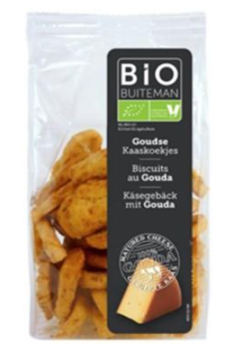
Nom | Biscuits Bio Gouda
Marque | BUITEMAN
Unité | 125 g
Date de durabilité minimale (DDM) | 16/11/2024 au 13/02/2025 inclus

Photo | 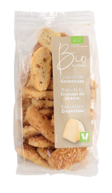
Nom | Bio Biscuits au chèvre
Marque | Buiteman
Unité | 125 g
Code barre | 08710873011271
Date de durabilité minimale (DDM) | 04/03/2024 au 10/05/2025 inclus

Photo | 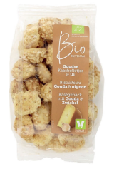
Nom | Bio Biscuits au gouda et aux oignons
Marque | Buiteman
Unité | 125 g
Code barre | 08710873002101
Date de durabilité minimale (DDM) | 25/11/2024 au 09/01/2025 inclus

.
Photo | 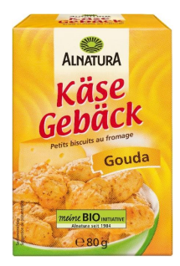
Nom | Bio Käsegebäck Gouda
Marque | ALNATURA
Unité | 80 g
Code barre | 4104420227552
Date de durabilité minimale (DDM) | 15/02/2025 au 15/05/2025

Photo | 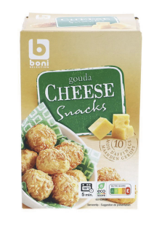
Nom | Gouda Cheese Snacks
Marque | Boni
Code barre | 05400141569841
Date de durabilité minimale (DDM) | 20/06/2025 & 21/06/2025
Période de vente | 12/07/2024-26/08/2024

Danger : Présence potentielle de corps étranger de type métallique
Si un corps étranger est ingéré, un risque d'étouffement ou de blessures internes ne peut être exclu

Les produits peuvent être distribués par différents points de vente au Luxembourg.

Source d’information : Notification de rappel

En cas de mise à jour supplémentaire de ce rappel, les informations seront publiées sur le portail www.securite-alimentaire.lu. / En cas de produits supplémentaires concernés par ce rappel, les informations seront publiées sur le portail www.securite-alimentaire.lu.

Communiqué par : Administration luxembourgeoise vétérinaire et alimentaire.

Administration luxembourgeoise vétérinaire et alimentaire
7 rue Thomas Edison
L-1445 Strassen
Tél. : +352 2477 5620
Fax : +352 2747 8068
E-mail : info@alva.etat.lu

